Základní škola a Mateřská škola Emy Destinnové  
náměstí Svobody 3/930, Praha 6

|  |  |  |
| --- | --- | --- |
| **tel.: 222 202 501** |  | **číslo objednávky: 204/2018** |
| **datum objednávky: IČO: 48133892** | **10.12.2018** |  |
| **DIČ: CZ48133892** | **dodavatel:** | **AV Media, a.s.** |
| **číslo účtu;nB** | **IČO:** | **Pražská 1335/63 102 00 Praha 102** |
| **[michaela.kohlova@zsemvdestinove.cz](mailto:michaela.kohlova@zsemvdestinove.cz)** | **DIČ:** |  |
| **[info@zsemydestinnove.cz](mailto:info@zsemydestinnove.cz)** | **e-mail:** |  |

Objednáváme u Vás:

2 ks interaktivních tabuií SMART BOARD 885+ příslušenství

Celková cena: 278 980,02 Kč

dle cenové nabídky č. 18AMNAB01095

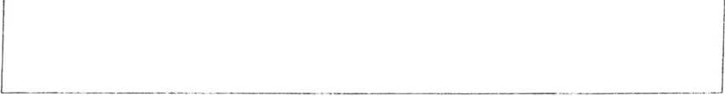

způsob platby: PP

cena: 278 980,02 Kč cca

doprava: termín dodání:

Odběratel je plátcem DPH

*Toi*

*olje d'■*

***t,Y***



Pražská 63 102 00 Praha 10

**tel,: J**

*Fax::*

|  |  |  |
| --- | --- | --- |
| **VKS** | **vystavil:** | **Kohlová Michaela** |
| **správce rozpočtu:** | **Mgr. Jitka Dvořáková** |
| **příkazce operace:** | **Mgr. Ota Bažant** |

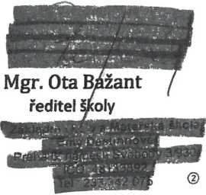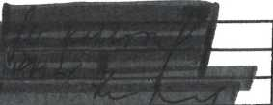

7

7